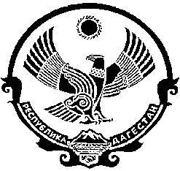

СОБРАНИЕ ДЕПУТАТОВ
МУНИЦИПАЛЬНОГО ОБРАЗОВАНИЯ
«БЕЖТИНСКИЙ УЧАСТОК»
368410, Республика Дагестан, Цунтинский район, с. Бежта
т.: (872 2)55-23-01, 55-23-02, ф. 55-23-05, bezhta-mo@mail.ru, admin@bezhta.ru

«31» марта 2017г. №01

РЕШЕНИЕ

О продлении полномочий Собрания депутатов МО «Бежтинский участок»

В соответствии с ч. 4 ст. 40 Федерального закона №131 от 06.10.2003 года «Об общих принципах организации местного самоуправления в Российской Федерации» и ст. 81.1 Федерального закона №67-ФЗ о переносе выборов органов и депутатов, а также неготовностью уставов и положений сельских поселений участка к новому порядку формирования
представительного образования МО «Бежтинский участок».

Собрание депутатов МО «Бежтинский участок» выносит решение:

Продлить полномочия депутатов Собрания депутатов МО «Бежтинский участок» до единого дня проведения голосования на выборах в органы местного самоуправления, а именно 10 сентября 2017 года.

Председатель СД
МО «Бежтинский участок» Курбанов С.З.

